В волгоградских дворах начали устанавливать светодиодные светильники
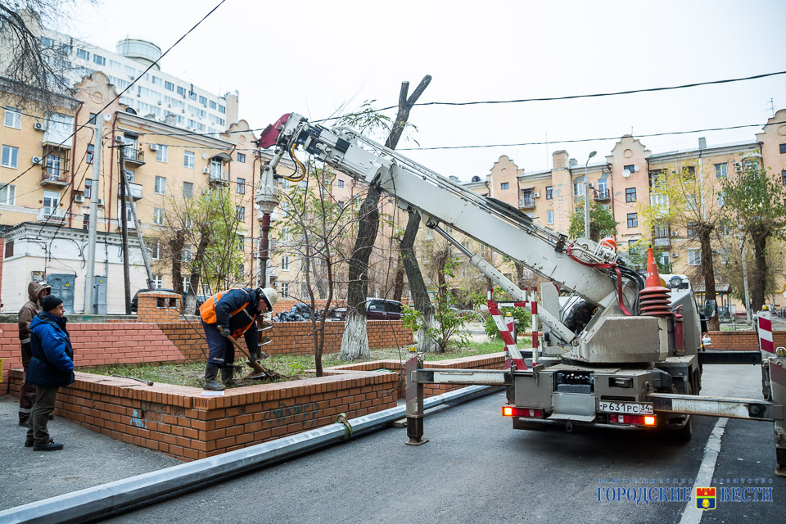

В активную фазу вступил завершающий этап реализации федерального проекта «Формирование комфортной городской среды» - монтаж наружного освещения во дворах ведется одновременно в нескольких районах. Сегодня подрядная организация начала установку металлических опор и светильников во дворе по ул. Чуйкова, 1. Всего во дворах Волгограда установят более новых 700 объектов наружного освещения.
Световые опоры, устанавливаемые во дворах, выполнены из оцинкованной стали для защиты от коррозии. Для освещения улиц будут использованы экономичные светодиодные приборы с равномерным свечением.

- В ходе работ в 43 дворах будет установлено свыше 700 светильников и проложено порядка 17 километров воздушных и подземных электролиний, - рассказал Виталий Комар, руководитель службы эксплуатации МКП «Волгоградгорсвет».

Комплексное обновление дворов ведется с середины лета. В настоящее время восстановление внутриквартальных проездов и тротуаров во всех дворах полностью завершено, заканчивается установка малых архитектурных форм – детских площадок, урн, скамеек и ограждений. Благодаря увеличению суммы экономии денежных средств, сложившейся по результатам очередных конкурсных процедур, во дворах в дополнение к новым детским площадкам установят 37 спортивно-игровых комплексов. Кроме того, в ряде дворов будет дополнительно установлено мягкое покрытие под детские площадки. Все работы планируется выполнить до конца этого года.

Реализация проектов по благоустройству по инициативе главы региона ведется на протяжении последних трех лет. За это время комплексно преобразились шесть парковых зон в разных районах Волгограда. В 2016 году начали обновляться и дворовые территории – в рамках пилотного городского проекта «Наш двор – наш дом» в 58 волгоградских дворах отремонтировано асфальтовое покрытие, в 67 – установлены новые детские игровые площадки. В текущем году наведение порядка на дворовых территориях Волгограда продолжилось в рамках федерального проекта «Формирование комфортной городской среды». Помимо благоустройства дворовых территорий в областном центре обновляются и общественные зоны. 4 ноября у интерактивного музея «Россия. Моя история» состоялось официальное открытие современного парка с «сухими» фонтанами, детскими и спортивными площадками, цветниками и газонами, пешеходными и велосипедными дорожками. Продолжается благоустройство пешеходной зоны по ул. Невской - помимо обновления тротуарной плитки здесь появится новое освещение и малые архитектурные формы. Масштабное благоустройство территорий стало возможным благодаря поддержке федерального центра. Работа продолжится и в следующем году - в настоящее время муниципалитет разрабатывает соответствующую программу по формированию комфортной городской среды на 2018 – 2022 годы.

